Анализ работы летнего пришкольного оздоровительного лагеря дневного пребывания «Виктория» при МБОУ Ленинская СОШ
Летние каникулы составляют значительную часть свободного времени детей. Лето – время игр, развлечений, свободы в выборе занятий, снятия накопившегося за год напряжения, восполнения израсходованных сил, восстановления здоровья. Это период свободного общения детей.
Содержанием летнего досуга должен стать активно организованный отдых детей, способствующий снятию физического и психологического напряжения детского организма.
Организация школьного оздоровительного лагеря - одна из интереснейших и важнейших форм работы со школьниками в летний период. Лагерь выполняет важную миссию оздоровления и воспитания детей.
Детский оздоровительный лагерь – это место, где может быть очень эффективно построена воспитательная работа по самоопределению личности ребенка через включение его в творческую деятельность.
За отчетный период с 06.07.2020г по 29.07.2020г в летнем оздоровительном лагере дневного пребывания « Виктория» при МБОУ Ленинская СОШ отдохнуло 40 обучающихся 1-5 классов. Зачисление детей производилось на основании заявлений родителей. Обязательным являлось вовлечение в лагерь детей : из многодетных семей -8 , из числа детей, лишенных опеки родителей -0, из семей одиноких родителей -15, дети из семей, оказавшихся в социально-опасном положении-5, детей из малоимущих семей -8.
Продолжительность смены составила 21 день. В течение смены дети находились в лагере с 08.30 до 14.30, в соответствии с утвержденным режимом дня . В режиме летнего лагеря было предусмотрено двухразовое питание, оздоровительные мероприятия, образовательно-оздоровительная программа.
Задолго до открытия лагеря учителя совместно с Ленинским СДК и МБУК Ленинской библиотекой разработали программу, план-сетку мероприятий. Программа работы лагеря включала в себя разноплановую деятельность, объединяя различные направления отдыха, оздоровления и воспитания детей. В течение дня были организованы спортивные и досуговые мероприятия. Детям была предоставлена свобода в определении содержания их отдыха. Участие в дополнении основных направлений плана, конкретизация планирования каждого дня дала возможность детям самореализовать себя, найти дело по душе.
Каждое утро в лагере начиналось с коллективной зарядки. Затем проводилась общеотрядная линейка, где подводились итоги предыдущего дня и планирование новых дел. После завтрака проводились коллективно-творческие дела согласно плану работы. Дети принимали участие в оформлении отрядного уголка, где отражалась вся жизнь лагеря. Все учащиеся были разделены на четыре отряда. Каждый отряд планировал свою работу с учётом общелагерного плана. В каждом отряде разработана система стимулирования успешности и личностного роста. Каждый ребёнок ежедневно получал фишки, за активное участие в жизни отряда и в целом лагеря. Дети с удовольствием участвовали в конкурсах, в подготовке помогали и их родители. В конце лагерной смены подведены итоги, по результатам которых самые активные получили призы и награды.
На протяжении ряда лет в лагере «Виктория» сложились и проводятся традиционные мероприятия: торжественное открытие и закрытие сезона, ежедневная зарядка и организационные линейки, проведение конкурсов различного направления, спортивные эстафеты, турниры по футболу, шашкам, шахматам, малые олимпийские игры, игровые программы, экологические игры и акции, трудовые и экологические десанты, конкурсы рисунков.
Самыми интересными по мнению детей были мероприятия: конкурсно -развлекательная программа «Сочини сказку», развлекательная игра «Чудесные танцы со звездами», развлекательная программа посвященная здоровому образу жизни, а мероприятие, посвящённое 75-летию начала Великой отечественной войны никого из детей не оставило равнодушным.
Незаменима была и работа медицинского работника ФАПа х.Ленинский. В течение смены медсестра Клочнева В.П. проводила ежедневный осмотр детей, организовывала беседы как с воспитателями («Первая доврачебная помощь пострадавшему в различных ситуациях», «Аллергические реакции», «Ожоги»), так и с воспитанниками («Укусы насекомых», «Профилактика клещевого энцефалита» ).
Большое внимание в процессе работы лагерной смены уделялось работе с детьми из многодетных и неблагополучных семей. Воспитатели старались активнее привлекать их к участию в различных мероприятиях, проводились индивидуальные беседы с детьми,
Во избежание несчастных случаев, травм и ДТП с детьми смены велись ежедневные инструктажи, беседы и познавательные мероприятия по ПДД.( «Пешеходы и водители» , «Безопасный путь домой», «Правила перехода улицы», «Личная безопасность на улице и дома»), проводились инструктажи по здоровому образу жизни, правилам поведения на воде, правилам поведения в общественных местах и оказания первой медицинской помощи при несчастных случаях.
Связующим звеном между воспитанниками лагеря и воспитателями являются родители. Именно для них в лагере был организован стенд .
Были оформлены уголки здоровья, по правилам дорожного движения и пожарной безопасности, информационный стенд лагеря. Выполнены планы мероприятий по ПДД, проведены игра «Дорожный калейдоскоп»», учебная эвакуация воспитанников и сотрудников пришкольного лагеря.
Физкультурно-оздоровительные мероприятия проводились на спортивной площадке с использованием спортивного инвентаря - мячи, скакалки, комплекты шахмат, шашек,мягкий городок, батуты, гимнастический инвентарь.
Питание детей осуществлялось в школьной столовой. Вкусные завтраки и обеды готовили повар Гавдун Г.А. и помощница Обухова Л.Т.. Меню было разнообразным, качественным. В рационе постоянно были фрукты, соки, овощи. Поставщиком продуктов был ИП Жеделяев А.Ф.
В лагере проводилась ежедневная индивидуальная диагностика. Дети оценивали себя и свои возможности. К окончанию площадки дети научились анализировать прошедший день, у многих повысилась самооценка, дети научились критически подходить к своим действиям и действиям коллектива. Воспитателями отмечена положительная динамика в межличностных отношениях между детьми. Исходя из полученных данных, можно сделать вывод о том, что атмосфера в летнем пришкольном лагере комфортная, временные детские коллективы вполне можно считать сформированными.
Ежедневно проводились методические «летучки» воспитателей лагеря по корректировке работы пришкольного лагеря. Все запланированные коллективно-творческие дела выполнены и проведены на хорошем организационном уровне . Проведение коллективно-творческих дел необходимо для развития у ребенка базовых компетенций, коммуникативных отношений, чувства сопереживания, коллективизма; развития кругозора, знакомство детей с различными профессиями людей.
Хочется сделать вывод, что работа лагеря прошла интересно. Дети смогли себя реализовать по своим возможностям, проявив активность и инициативу, укрепили здоровье, у многих появилось желание участвовать в работе лагеря на следующий год . Отдых и оздоровление детей прошли без чрезвычайных ситуаций, серьезных нарушений.
Директор лагеря Швек А.И.

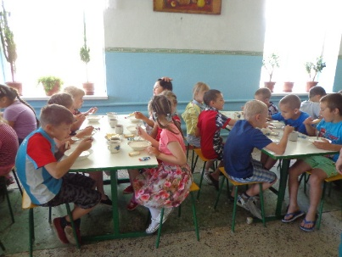
-утренняя зарядка

Вкусные завтраки и обеды-
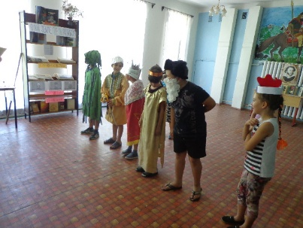
-день А.С.Пушкуина

у

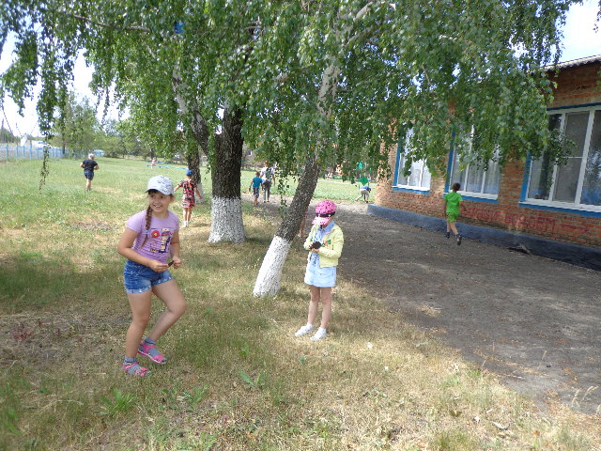
-тропа следопыта

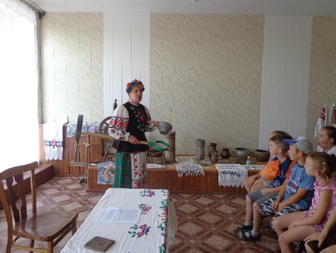

День истории-

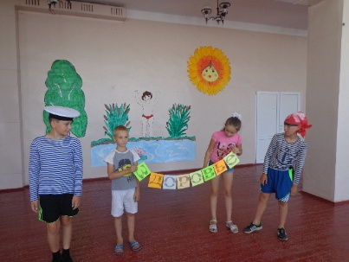

- беседы по здоровому образу жизни

конкурс частушек-
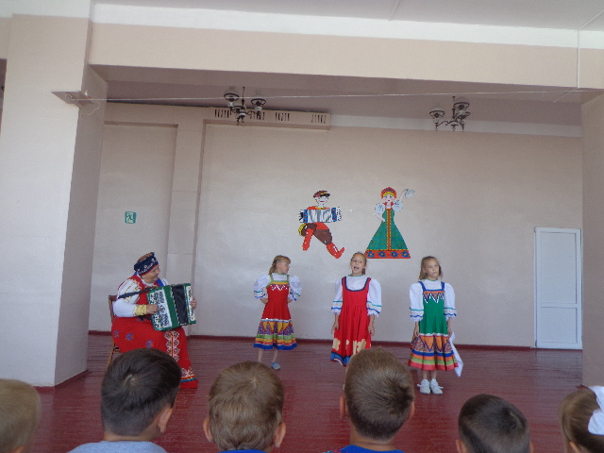

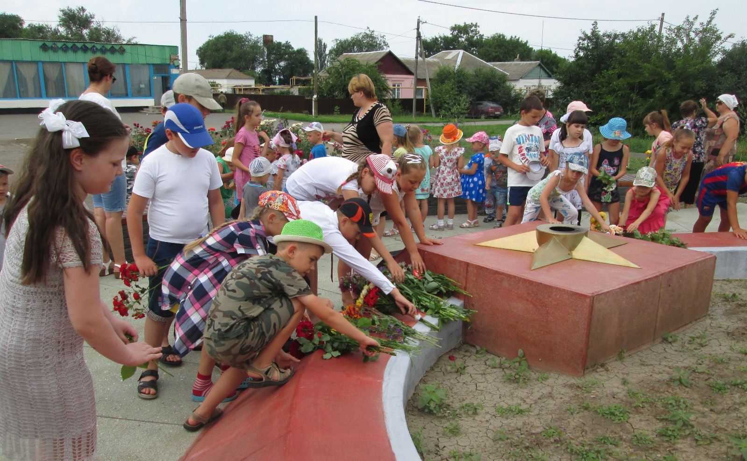
День памяти
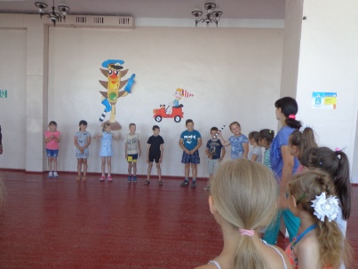

-мероприятие по пдд

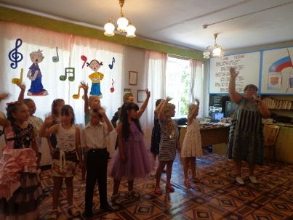

конкурс песни-

